胡彼得牧師：
林慈信并不是师从范泰尔，而是师从约翰弗瑞姆，他公开承认阿米念主义者是他的家人和弟兄姊妹，否定多特大会的决议。这是我们需要防范的。

林慈信说：「阿民念主义是错误的，这段话最好有视频为证。」

这是林慈信在2008年写的文件。在讲课语音中，称阿米念主义者、时代论主义者和倪柝声等神秘主义者是弟兄姐妹，也多次提及的。
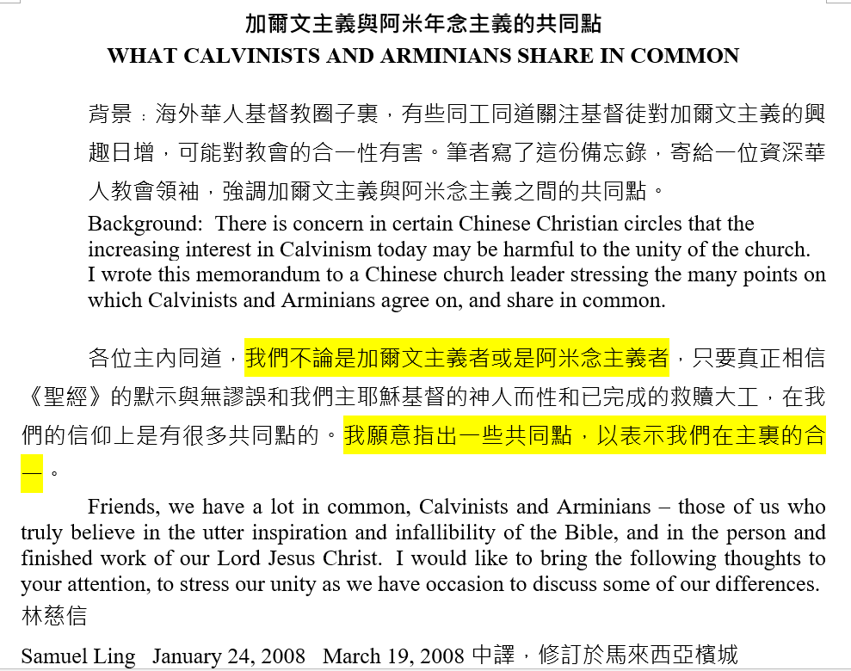
再听听「林慈信.m4a」他讲课的时候如何看待旧约中圣灵的工作。就知道他的神学思想体系的问题。

何奇偉：阿米念主义与林慈信
问：什么是阿米念主义（Arminianism）？
答：认为罪人没有全然败坏，而是有“先在恩典”和自由意志凭自己拣选上帝，并认为上帝的拣选以人的信心为条件，这就是阿米念主义。
问：什么是阿米念主义者（Arminian）？
答：信奉阿米念主义的人。
再问林慈信：什么是阿米念主义者？
林慈信答：嗯……我在阿米念主义者的圈子长大，阿米念主义者都是我的弟兄姐妹、我的家人，阿米念主义者不信奉阿米念主义，我也不知道阿米念主义者信奉什么，但你们一定要记住，多特会议是错误的。

“跟阿米念派和睦，是出于魔鬼。”（Peace with Arminian is a peace of the devil’s making.）
——汤姆·华森（Thomas Watson），17世纪长老宗牧师

17世纪，那些称阿米念派为“弟兄”的人，被称为“阿米念教唆者”（Arminian abetter），在约翰·欧文（John Owen）的教会里，这样的人被拒绝领圣餐。
在三百多年前的改革宗教会，林慈信这样的人是要被停餐惩戒的。如今，这种人却成了万人跪舔的名牧。当然，偶像是很难被打倒的。

我不能容忍学校有这样的异端学说（阿米念主义）存在，否则我在最后无法面对耶稣基督王座的审判。
——戈马尔（Franciscus Gomarus），改革宗教授

胡彼得牧師：
需要注意防备林慈信的圣灵论是时代论主义的错误立场。约翰加尔文在基督教要义卷三，开篇就论述圣灵施恩工作的重要性。没有圣灵的工作就没有教会，就没有任何人能得到真信心。从旧约到新约，救恩的事工确实有渐进性，因此确实有程度和范围的变化，但神赐予我们的只有一个福音应许，基督只有一个教会，恩典之约是从创世纪三章15节开始实施的，若没有圣灵施恩的工作，就没有任何人能得救，这恩约的恩福益处就与我们无关。换言之，旧约中若没有圣灵重生内住的工作，就没有任何人能悔改归正。神起初所传“女人的后裔”的福音，就是圣灵施恩于亚当夫妇，以及他后裔中一切神的真选民。

